乔官镇2020年政府信息公开工作
年度报告

一、总体情况
根据《中华人民共和国政府信息公开条例》《山东省政府信息公开办法》和市、县政府信息公开要求，结合乔官镇实际，编制并向社会公布昌乐县乔官镇2020年政府信息公开工作年度报告。本报告主要包括主动公开、依申请公开、政府信息管理等方面。本报告所列数据的统计期间为2020年1月1日至12月31日。如对本报告有疑问，请联系昌乐县乔官镇人民政府办公室，联系电话：0536-6761106。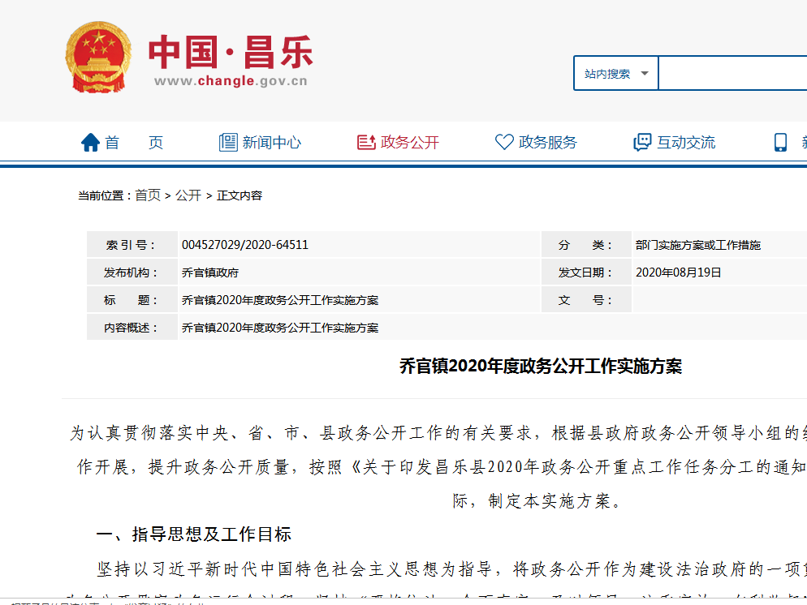
（一）主动公开政府信息情况
截止2020年12月31日，在中国·昌乐门户网站乔官镇人民政府专栏及时公布机构职能、日常工作动态、工作方案等信息，2020年，通过政务网站公开政府信息14条。
（二）政府信息依申请公开办理情况
本年度我镇未收到关于依申请公开政府信息的申请。
（三）政府信息管理情况
根据国家、省、市对政府信息公开工作的新要求，及时制定本地区年度公开工作要点，细化公开内容和公开标准，保障政府信息公开有条不紊地进行。
（四）政府信息公开平台建设情况
按照县委、县政府统一安排，扎实做好政务网站公开工作。利用新媒体账号“火山小镇”微信公众平台发布我镇日常工作信息，确保政务工作平台使用规范、高效。
（五）政府信息公开工作的监督保障情况
将政务公开工作考核纳入工作目标考核，建立健全信息公开平台，不断完善和改进乔官镇政务公开网的结构和内容，将政府工作的动态和亮点准确地向全社会公开。同时每月开展相关工作自查，对全镇政务公开工作问题及时梳理，发现问题及时整改。政府信息公开工作年报形式、内容符合要求，按规定公开。
(六）建议提案办理结果公开情况
2020年乔官镇共承办人大代表建议1件，办复率100%，承办政协委员提案0件。均已在政府网站（或通过其他形式）进行了公开。
- 机构建设及人员配置情况。
根据人员变动及时调整政务公开领导小组，全面负责政务信息公开管理工作，办公室为政务公开工作机构，并有专人具体负责信息上传工作。
二、主动公开政府信息情况
第二十条第（一）项
信息内容 | 本年新制作数量 |  | 本年新  公开数量 | 对外公开  总数量
规章 | 0 |  | 0 | 0
规范性文件 | 0 |  | 0 | 0
第二十条第（五）项
信息内容 | 上一年项目数量 |  | 本年增/减 | 处理决定数量
行政许可 | 0 |  | 0 | 0
其他对外管理服务事项 | 0 |  | 0 | 0
第二十条第（六）项
信息内容 | 上一年项目数量 |  | 本年增/减 | 处理决定数量
行政处罚 | 0 |  | 0 | 0
行政强制 | 0 |  | 0 | 0
第二十条第（八）项
信息内容 | 上一年项目数量 |  | 本年增/减
行政事业性收费 | 0 |  | 0
第二十条第（九）项
信息内容 |  | 采购项目数量 | 采购总金额
政府集中采购 |  | 0 | 0

三、收到和处理政府信息公开申请情况
（本列数据的勾稽关系为：第一项加第二项之和，  等于第三项加第四项之和） |  |  | 申请人情况
 |  |  | 自然人 | 法人或其他组织 |  |  |  |  | 总计
 |  |  |  | 商业企业 | 科研机构 | 社会公益组织 | 法律服务机构 | 其他
一、本年新收政府信息公开申请数量 |  |  | 0 | 0 | 0 | 0 | 0 | 0 | 0
二、上年结转政府信息公开申请数量 |  |  | 0 | 0 | 0 | 0 | 0 | 0 | 0
三、本年度办理结果 | （一）予以公开 |  | 0 | 0 | 0 | 0 | 0 | 0 | 0
 | （二）部分公开（区分处理的，只计这一情形，不计其他情形） |  | 0 | 0 | 0 | 0 | 0 | 0 | 0
 | （三）不予公开 | 1.属于国家秘密 | 0 | 0 | 0 | 0 | 0 | 0 | 0
 |  | 2.其他法律行政法规禁止公开 | 0 | 0 | 0 | 0 | 0 | 0 | 0
 |  | 3.危及“三安全一稳定” | 0 | 0 | 0 | 0 | 0 | 0 | 0
 |  | 4.保护第三方合法权益 | 0 | 0 | 0 | 0 | 0 | 0 | 0
 |  | 5.属于三类内部事务信息 | 0 | 0 | 0 | 0 | 0 | 0 | 0
 |  | 6.属于四类过程性信息 | 0 | 0 | 0 | 0 | 0 | 0 | 0
 |  | 7.属于行政执法案卷 | 0 | 0 | 0 | 0 | 0 | 0 | 0
 |  | 8.属于行政查询事项 | 0 | 0 | 0 | 0 | 0 | 0 | 0
 | （四）无法提供 | 1.本机关不掌握相关政府信息 | 0 | 0 | 0 | 0 | 0 | 0 | 0
 |  | 2.没有现成信息需要另行制作 | 0 | 0 | 0 | 0 | 0 | 0 | 0
 |  | 3.补正后申请内容仍不明确 | 0 | 0 | 0 | 0 | 0 | 0 | 0
 | （五）不予处理 | 1.信访举报投诉类申请 | 0 | 0 | 0 | 0 | 0 | 0 | 0
 |  | 2.重复申请 | 0 | 0 | 0 | 0 | 0 | 0 | 0
 |  | 3.要求提供公开出版物 | 0 | 0 | 0 | 0 | 0 | 0 | 0
 |  | 4.无正当理由大量反复申请 | 0 | 0 | 0 | 0 | 0 | 0 | 0
 |  | 5.要求行政机关确认或重新  出具已获取信息 | 0 | 0 | 0 | 0 | 0 | 0 | 0
 | （六）其他处理 |  | 0 | 0 | 0 | 0 | 0 | 0 | 0
 | （七）总计 |  | 0 | 0 | 0 | 0 | 0 | 0 | 0
四、结转下年度继续办理 |  |  | 0 | 0 | 0 | 0 | 0 | 0 | 0

四、政府信息公开行政复议、行政诉讼情况

行政复议 |  |  |  |  | 行政诉讼
结果  维持 | 结果纠正 | 其他结果 | 尚未  审结 | 总  计 | 未经复议直接起诉 |  |  |  |  | 复议后起诉
 |  |  |  |  | 结果维持 | 结果纠正 | 其他  结果 | 尚未  审结 | 总计 | 结果维持 | 结果  纠正 | 其他  结果 | 尚未审结 | 总计
0 | 0 | 0 | 0 | 0 | 0 | 0 | 0 | 0 | 0 | 0 | 0 | 0 | 0 | 0

五、存在的主要问题及改进情况
（一）2019年问题整改情况。
一是强化工作领导。成立主要负责同志任组长的整改专项领导小组，详细列明了存在问题清单，分解整改任务，明确整改责任主体，制定整改步骤和目标，为整改工作顺利实施指明了方向。
二是召开全县政务公开暨政府信息培训会，要求各相关部门要全面深入推进政府信息公开，分管领导要高度重视政务公开工作，打牢制度基础，完善制度机制，做到及时整改提升政府信息公开发布，并完善信息公开内容，根据本单位工作实际，做好重点工作、重点领域的信息公开，确保信息公开数量，稳步提高信息公开质量。
（二）2020年乔官镇的政府信息公开存在的问题。
一是政务公开长效机制有待进一步完善，现有制度执行力度还有待加强。二是对信息公开工作认识不足，政府信息公开的尺度难以把握等问题。
- 改进措施
乔官镇在2021年的政府信息公开中，一是进一步健全和完善政务公开制度，规范公开内容，提高公开质量。二是进一步组织学习《中华人民共和国政府信息公开条例》，对照条例，认真清理我镇政务公开事项，查漏补缺，编制更加科学规范的公开目录。
六、其他需要报告的事项
无其他需要说明的事项。

乔官镇人民政府
2021年1月15日

